

**Түпқараған ауданы әкімдігінің 2018 жылғы 18 қаңтардағы № 13 "Түпқараған ауданы бойынша жайылымдарды геоботаникалық зерттеп - қарау негізінде жайылым айналымдарының схемасын бекіту туралы" қаулысына өзгерістер енгізу туралы**

Маңғыстау облысы Түпқараған ауданы әкімдігінің 2024 жылғы 14 тамыздағы № 129 қаулысы

      Түпқараған ауданының әкімдігі ҚАУЛЫ ЕТЕДІ:

      1.Түпқараған ауданы әкімдігінің 2018 жылғы 18 қаңтардағы №13 "Түпқараған ауданы бойынша жайылымдарды геоботаникалық зерттеп-қарау негізінде жайылым айналымдарының схемасын бекіту туралы" қаулысына келесідей өзгерістер енгізілсін:

      қаулының тақырыбы жаңа редакцияда жазылсын:

      "Түпқараған ауданы бойынша жайылымдарды геоботаникалық зерттеп-қарау негізінде жайылым айналымдарының ұсынылатын схемаларын бекіту туралы";

      қаулының 1-тармағы жаңа редакцияда жазылсын:

      "1. Осы қаулының қосымшасына сәйкес Түпқараған ауданы бойынша жайылымдарды геоботаникалық зерттеп - қарау негізінде жайылым айналымдарының ұсынылатын схемалары бекітілсін.";

      көрсетілген қаулыға қосымша осы қаулының қосымшасына сәйкес жаңа редакцияда жазылсын.

      2.Түпқараған ауданы әкімдігінің 2024 жылғы 11 шілдедегі №117 "Түпқараған ауданы әкімдігінің 2018 жылғы 18 қаңтардағы №13 "Түпқараған ауданы бойынша жайылымдарды геоботаникалық зерттеп - қарау негізінде жайылым айналымдарының ұсынылатын схемаларын бекіту туралы" қаулысына өзгерістер енгізу туралы" қаулысы жойылсын.

      3.Осы қаулының орындалуын бақылау Түпқараған ауданы әкімінің орынбасары С.Ильджановқа жүктелсін.

      4.Осы қаулы оның алғашқы ресми жарияланған күнінен кейін күнтізбелік он күн өткен соң қолданысқа енгізіледі.

|  |  |
| --- | --- |
| *Түпқараған ауданының әкімі* | *Р.Елтизаров* |

|  |  |
| --- | --- |
|  | Түпқараған ауданы әкімдігінің |
|  | 2024 жылғы 14 тамыздағы |
|  | №129 қаулысына қосымша |
|  | Түпқараған ауданы әкімдігінің |
|  | 2018 жылғы 18 қаңтардағы |
|  | №13 қаулысына қосымша |

**Түпқараған ауданы бойынша жайылымдарды геоботаникалық зерттеп-қарау негізінде жайылым айналымдарының ұсынылатын схемалары**

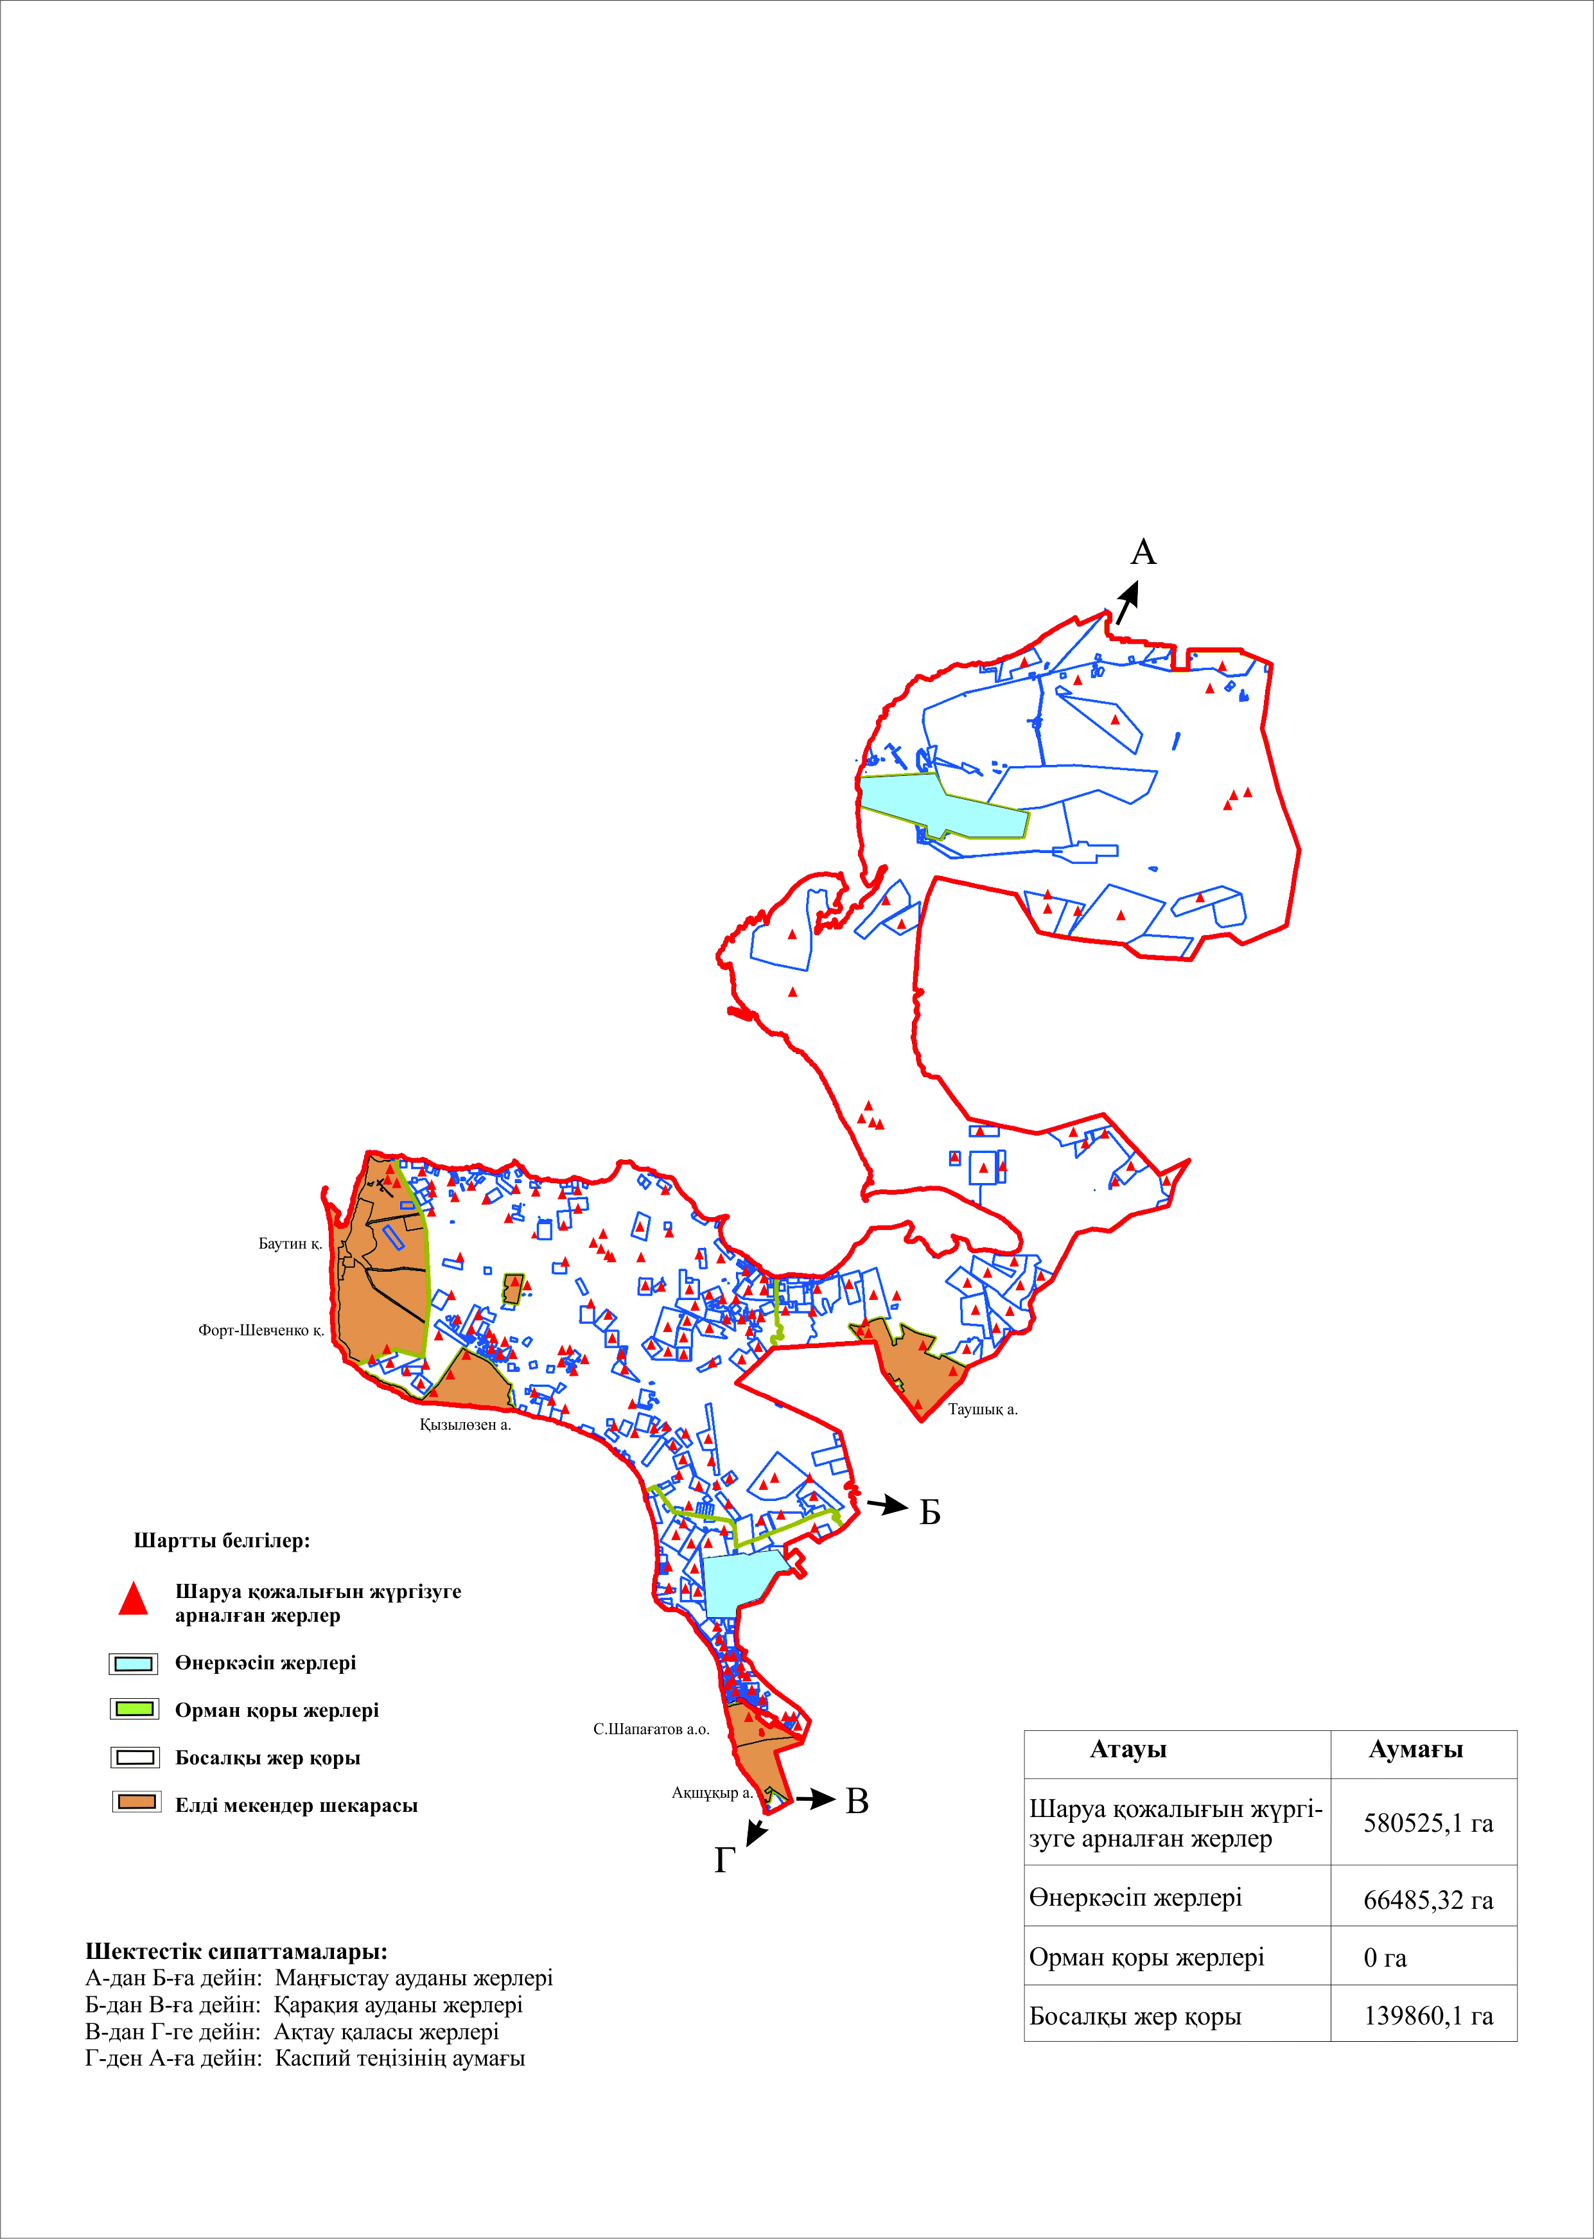

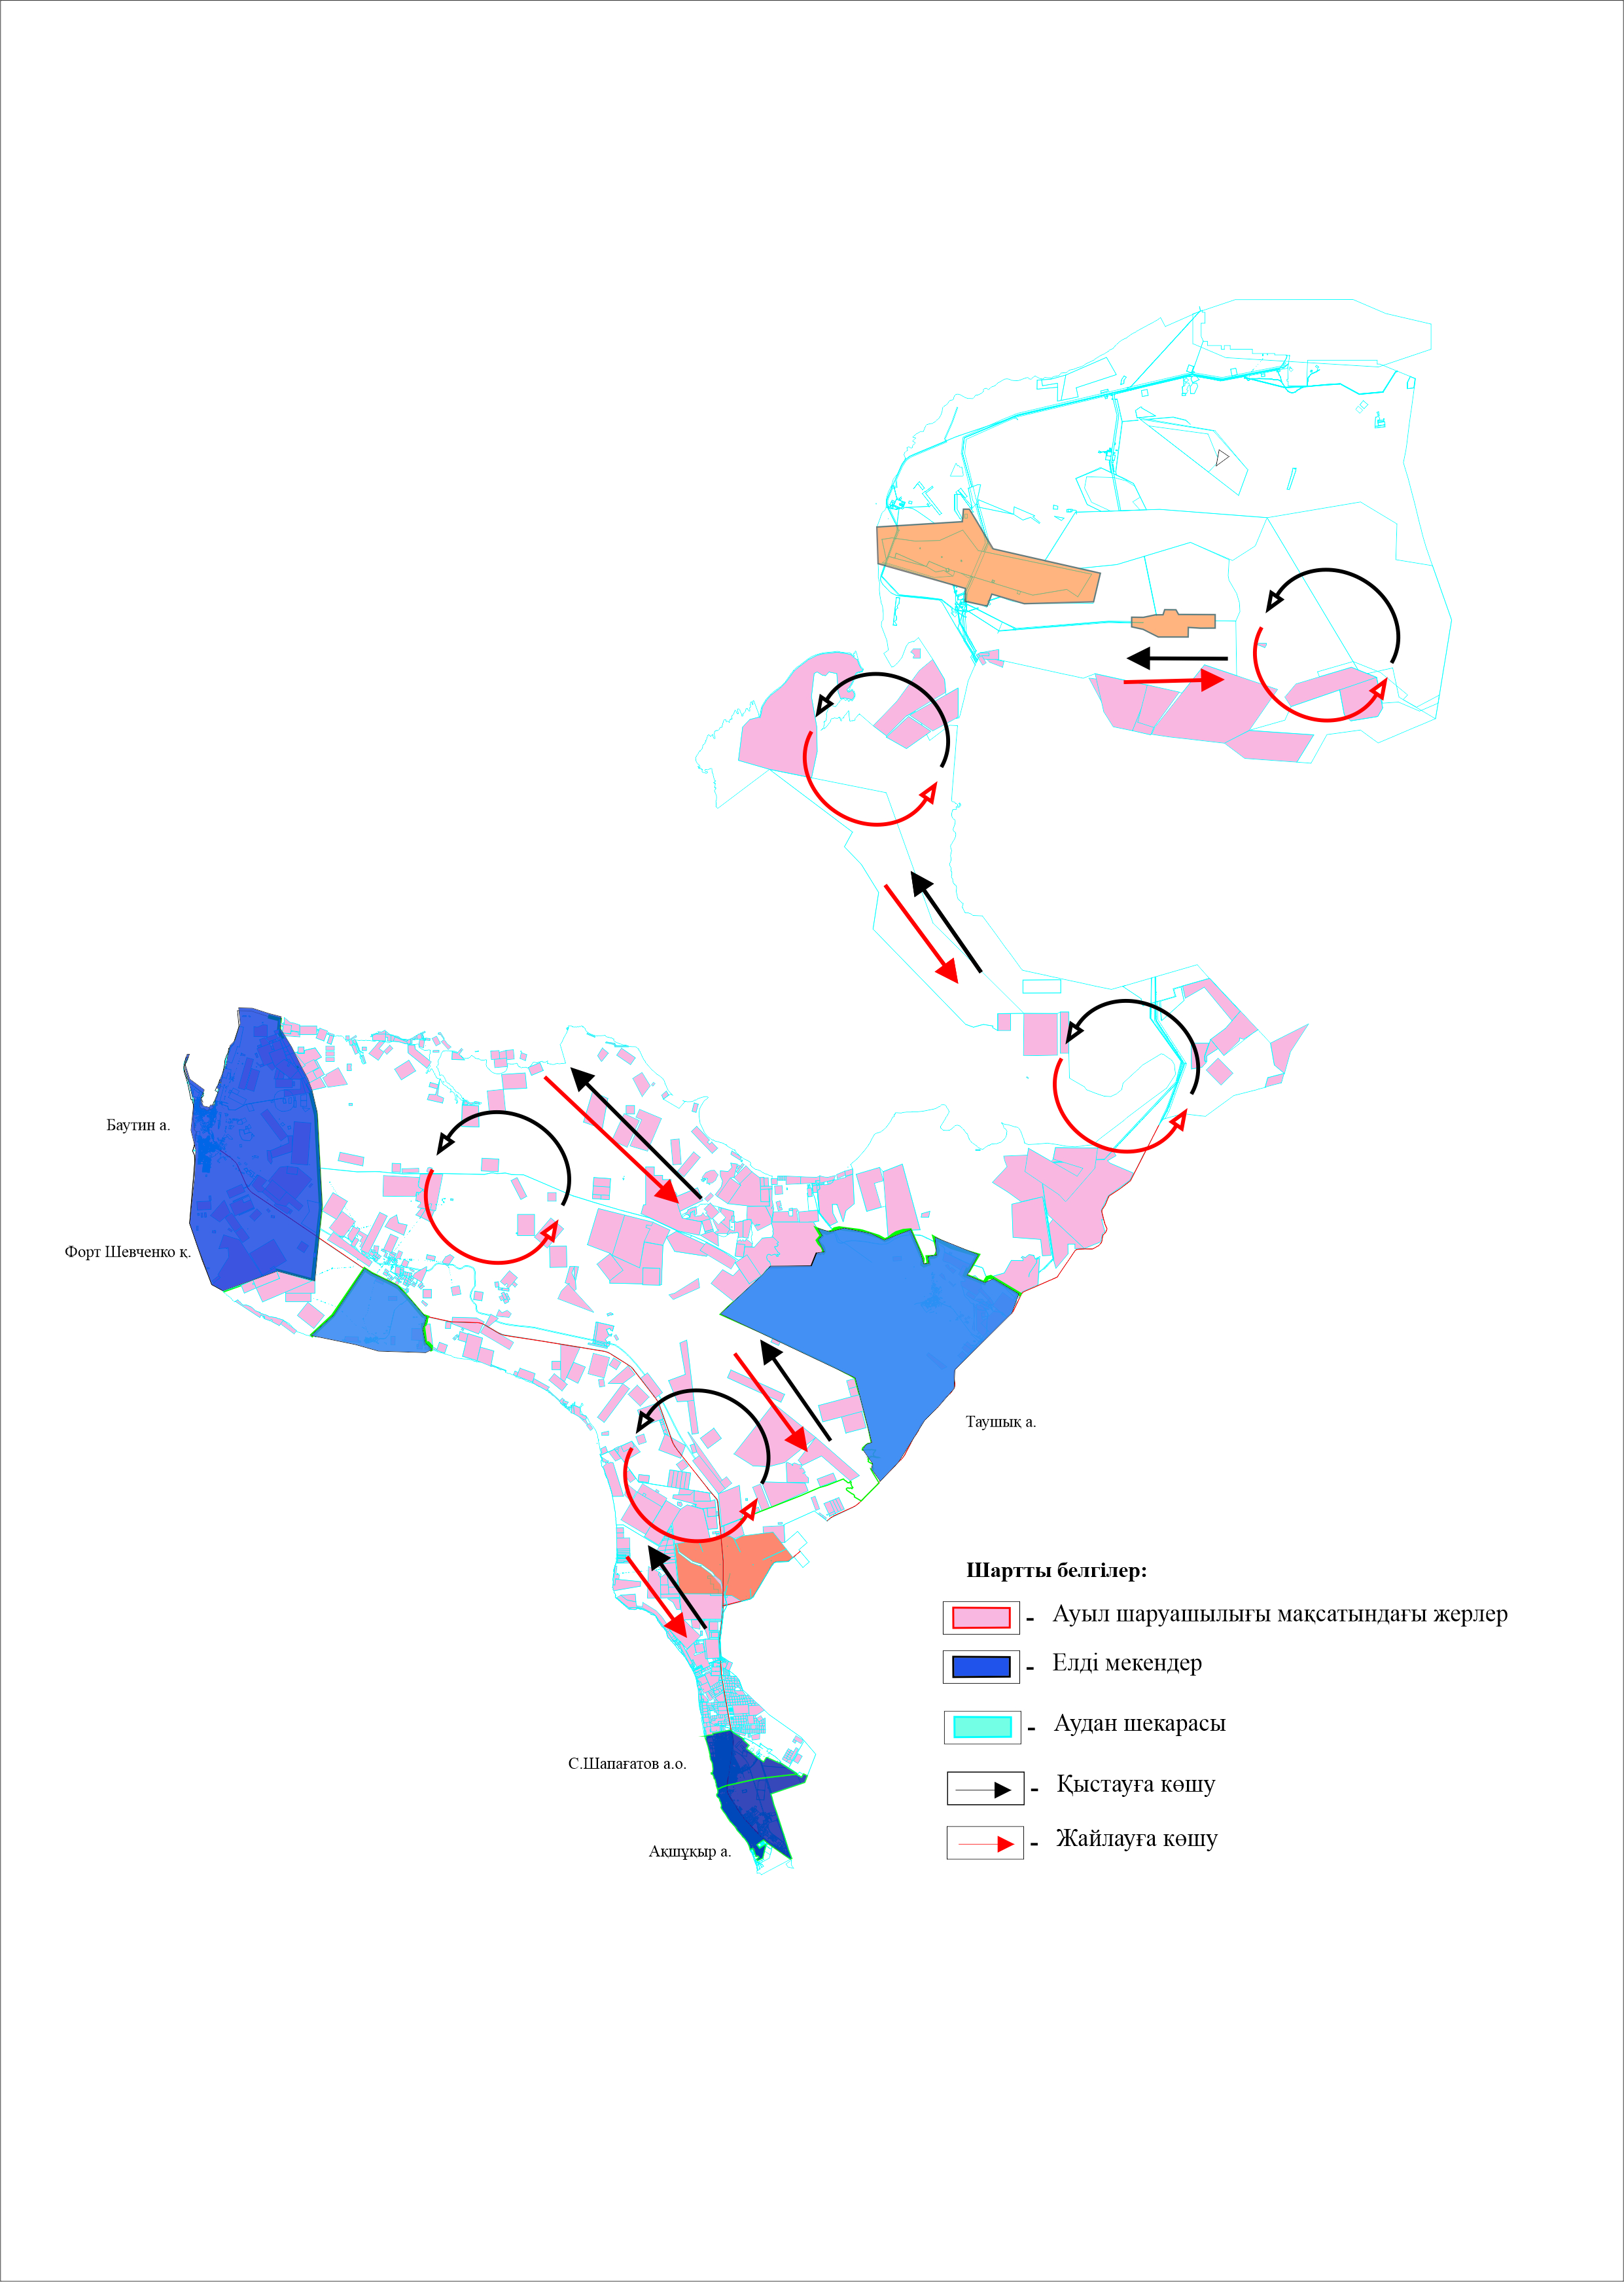

© 2012. Қазақстан Республикасы Әділет министрлігінің «Қазақстан Республикасының Заңнама және құқықтық ақпарат институты» ШЖҚ РМК